新聞資料NEWS LETTER
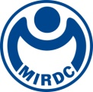
金屬中心舉辦「離岸風電人才培育暨水下科技趨勢論壇」探索台灣能源新未來

離岸風電為我國再生能源重點推動產業之一，在經濟部能源局支持下，金屬工業研究發展中心於今日(10/14)舉行「離岸風電人才培育暨水下科技趨勢論壇」，邀請Boskalis HwaChi、CIP、DNV GL、Swancor、Ørsted、ORE Catapult、RWE Renewables等13家業者，針對人才培育與水下科技兩大主軸進行交流，期汲取國際經驗與趨勢，帶動我國業者進行產業創新與前瞻布局。

經濟部能源局游振偉局長表示，離岸風電是我國目前積極發展的重點產業，第一階段示範獎勵與第二階段的潛力場址皆已獲得初步成果，目前能源局正持續擘劃第三階段的區塊開發政策，配合10年10GW的政策目標，預計於2026至2030年間，每年新增1GW的裝置規模，展現我國發展綠色能源之決心。

金屬中心林秋豐執行長表示，於高雄興達港建置「海洋科技產業創新專區」，預計於今年底完工，主要以培育在地海洋科技人才、提升國內海洋科技能量為目標，透過鏈結國際標竿業者Maersk Training、DNV GL與MARIN，建置國際級研發場域與人才培訓能量，規劃多元空間供廠商進駐使用，未來專區將作為我國海洋科技發展的重要平台，以扶植我國新興海洋產業及加值在地事業發展。

會中由英國ORE Catapult的Chong Ng應用研究主管分享全球離岸風電創新趨勢，呈現未來在風場運用的新興技術。Ørsted亞太區運維總監Andreas Munk-Janson說明離岸風電運維情境，以期台灣在離岸風電人才訓練能落實產業需求。Boskalis 台灣區經理Elvin Sng針對海纜運維說明關鍵技術。上緯新能源技術長RasmusWandrup與RWE台灣區負責人張友鴻對於未來的浮動式風機提供技術指引與策略建言。可望藉由這次國際交流，匯集全球趨勢觀點，爾後透過專區進行各界資源的共享與整合，創造合作契機，共同為台灣離岸風電產業注入新動力。

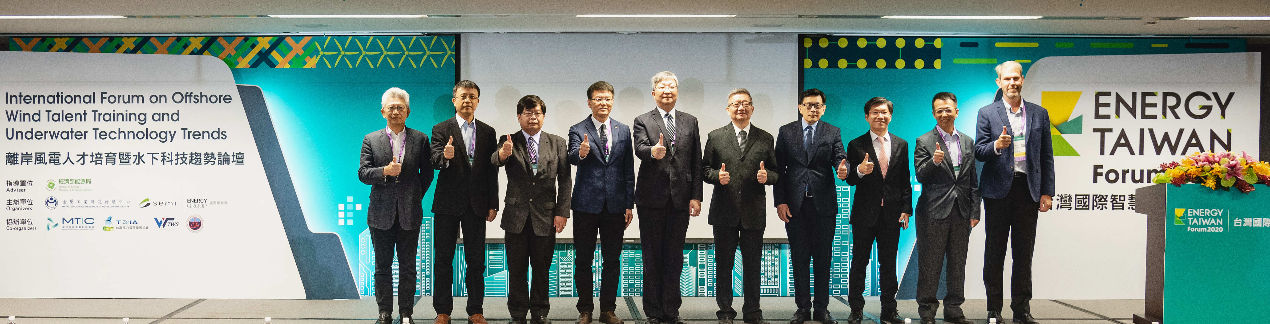

圖一、與會貴賓由左至右依序為喬集偉思特黃宏基總經理、台船周志明副總經理、成大楊瑞源副教授、金屬中心魏嘉民副執行長、能源局游振偉局長、金屬中心林秋豐執行長、SEMI曹世綸總裁、上緯新能源林雍堯執行長、DNV GL張仁榮總經理、SGRE Henrik Schmidt運維協理。

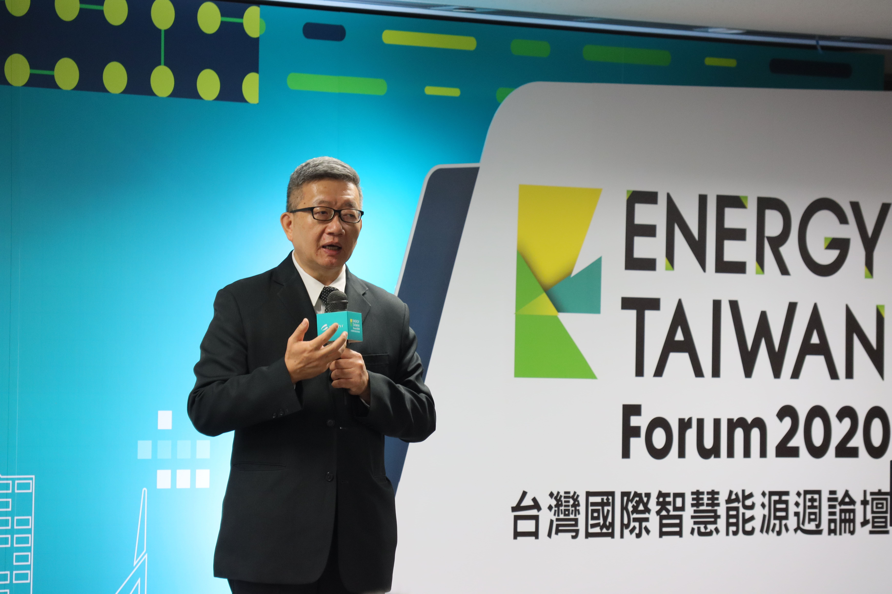

圖二、金屬中心林秋豐執行長於會中介紹「高雄海洋科技產業創新專區」未來之發展方向。

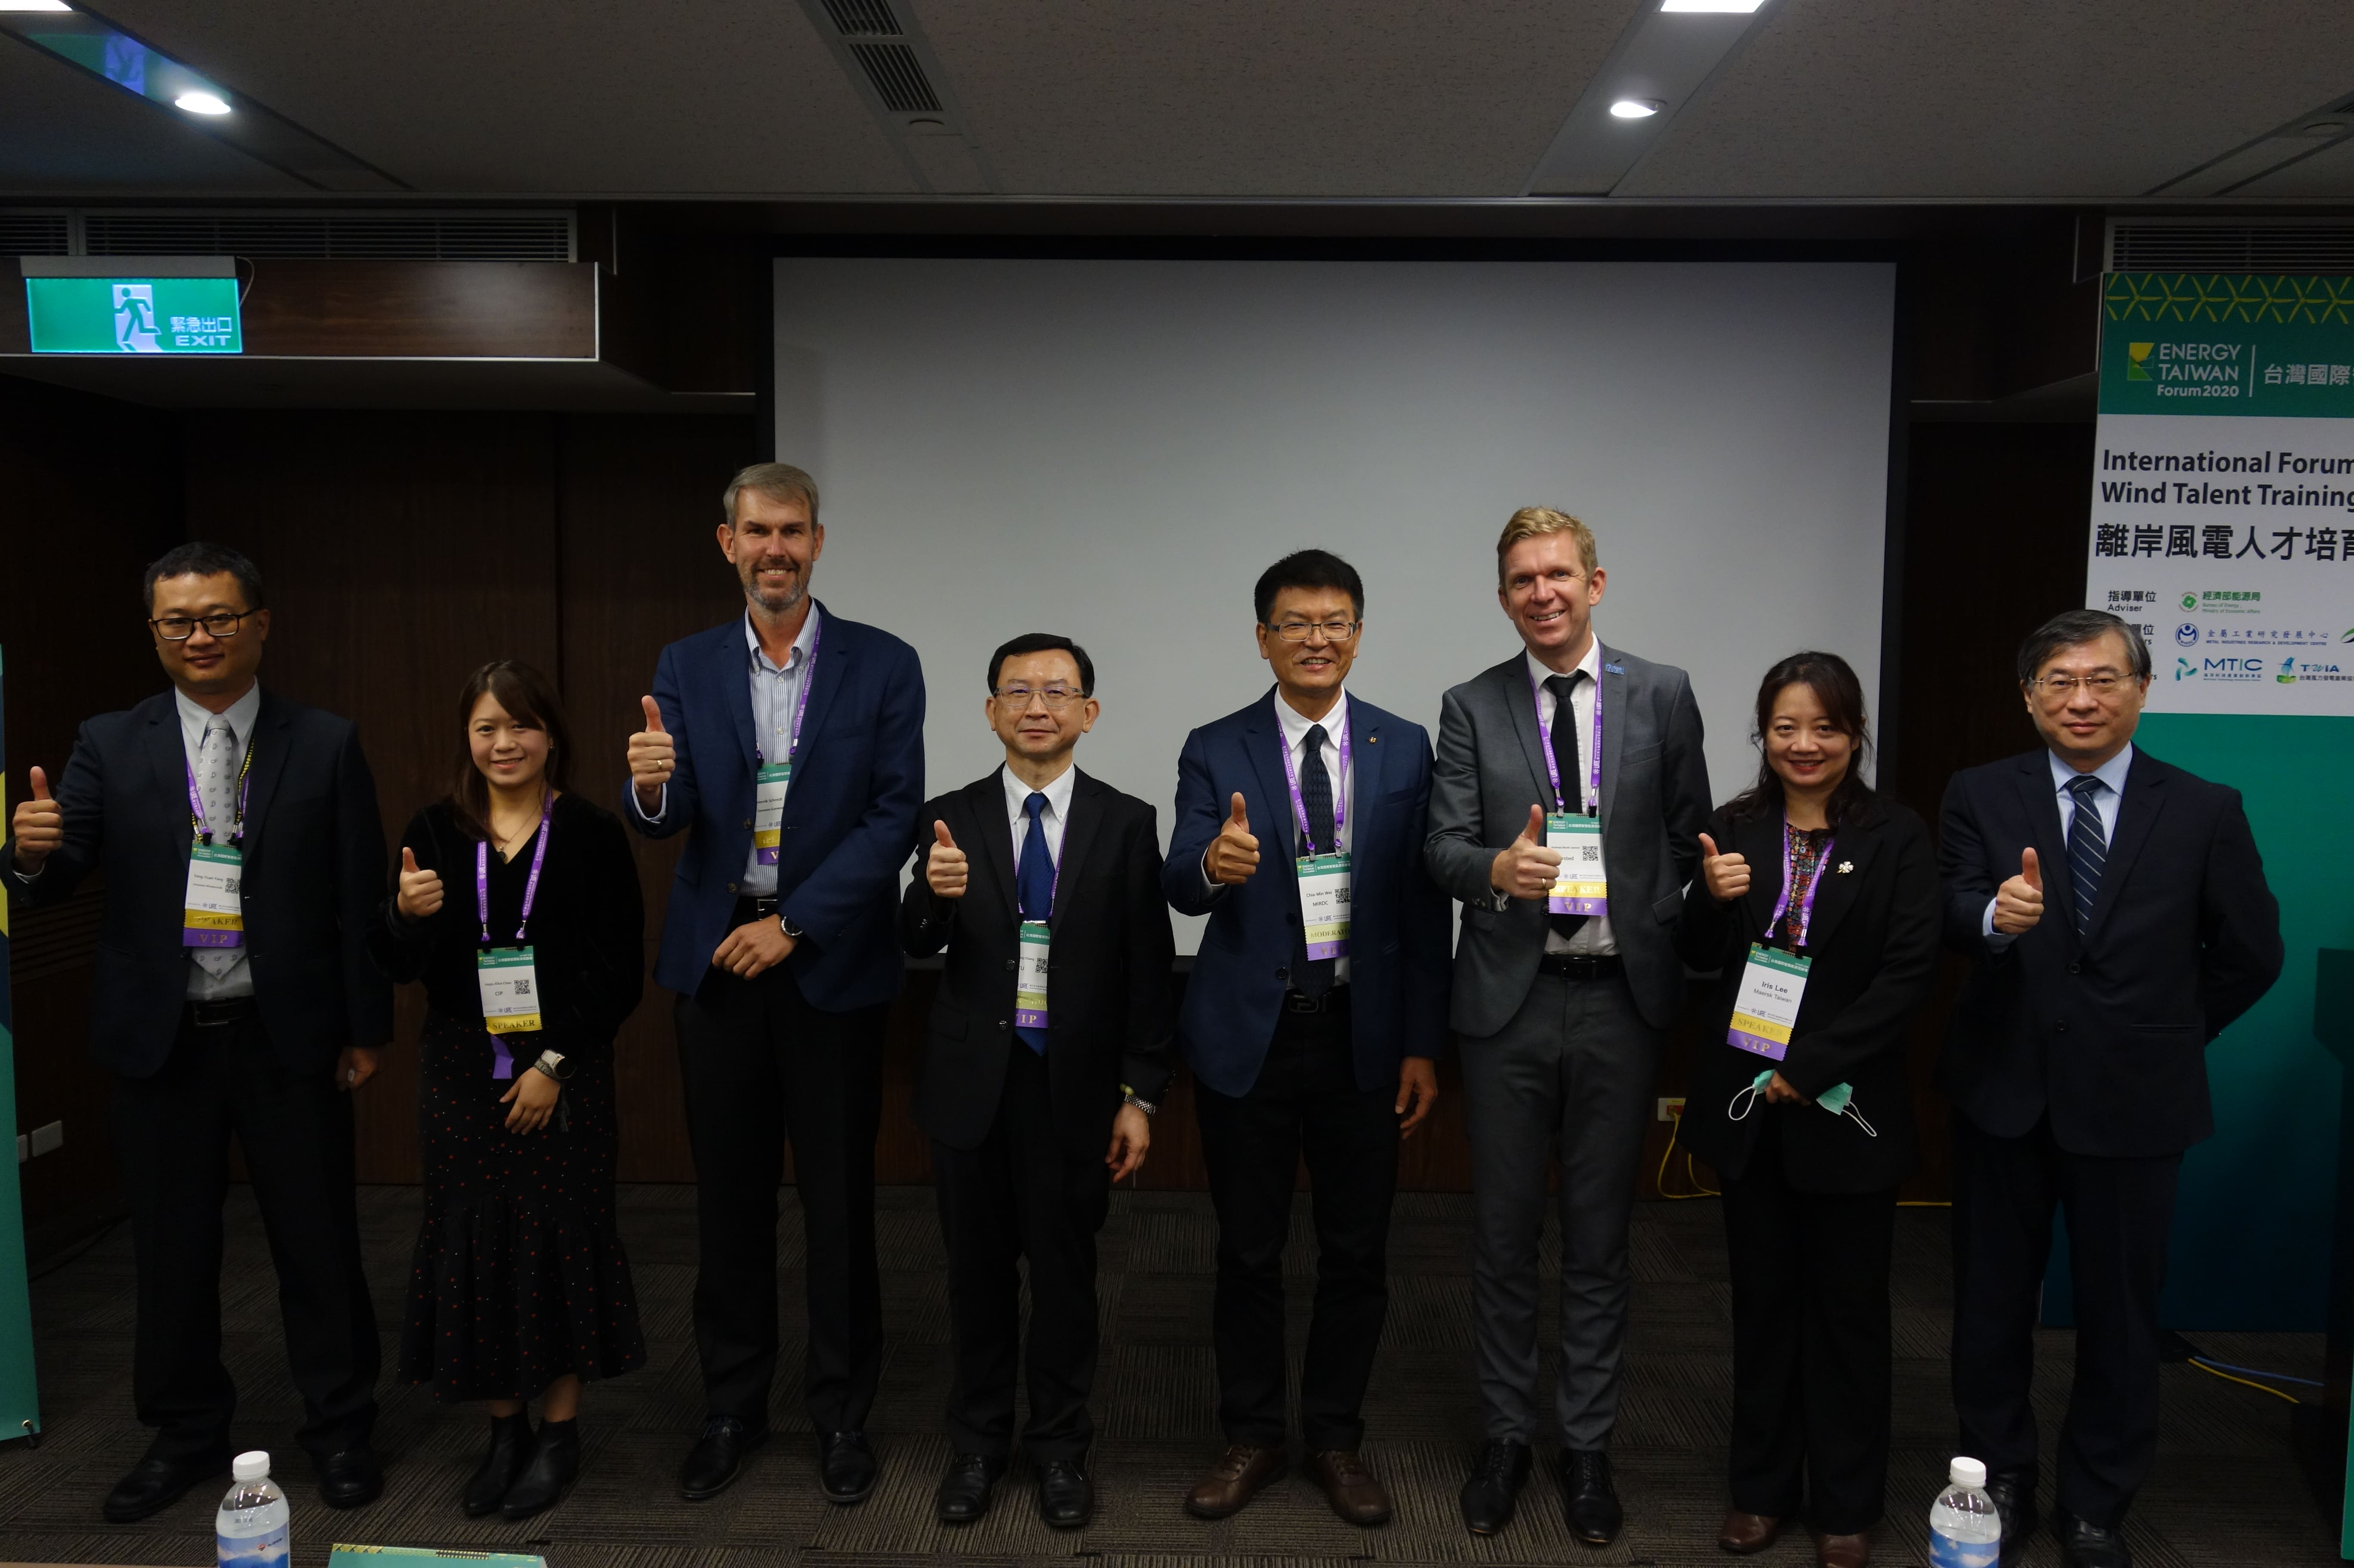
圖三、今日下午兩場分論壇，其中離岸風電人才培育由金屬中心魏嘉民副執行長(右四)主持。

